ประกาศสถานีตำรวจภูธรเซิม
เรื่อง ประกาศผู้ชนะการเสนอราคา ซื้อน้ำมันเชื้อเพลิงประจำเดือน ตุลาคม ๒๕๖7
โดยวิธีเฉพาะเจาะจง
------------------------------------------------------------------------------------------------------

ตามที่ สถานีตำรวจธรเซิม ได้มีโครงการกิจกรรมบังคับใช้กฎหมายและบริการประชาชนประจำเดือน ตุลาคม ๒๕๖7 โดยวิธีเฉพาะเจาะจง นั้นน้ำมันเชื้อเพลิง ประจำเดือน ตุลาคม ๒๕๖7ผู้ได้รับการคัดเลือก ได้แก่ บริษัทนวดีบริการ โดยเสนอราคา เป็นเงินทั้งสิ้น ๓๕,000 บาท ( สามหมื่นห้าพันบาทถ้วน ) รวมภาษีมูลค่าเพิ่ม และ ภาษีอื่น ค่าขนส่ง ค่าจดทะเบียน และค่าใช้จ่ายอื่นๆ ทั้งปวง
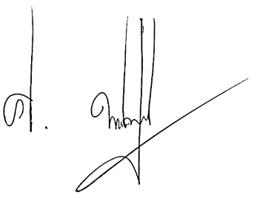
ประกาศ ณ วันที่ 1 ตุลาคม ๒๕๖7

พันตำรวจโท
( ศิริพงษ์ พหลชัยชูพงศ์ )
สารวัตรใหญ่สถานีตำรวจภูธรเซิม

